Marcin Ziemba 17.03.2024

Sprawozdanie Access

Tabela zawierająca państwa:

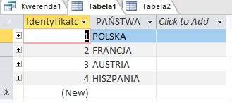

Tabela zawierająca miasta:

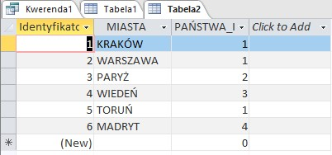

1. **Wyświetlanie nazwy państw**

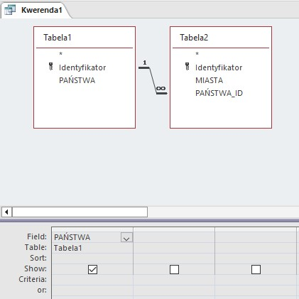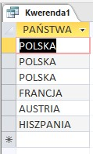

Wyświetlamy daną kolumnę określając ją w polu Field.

1. **Wyświetlanie nazwy państw i miasta**

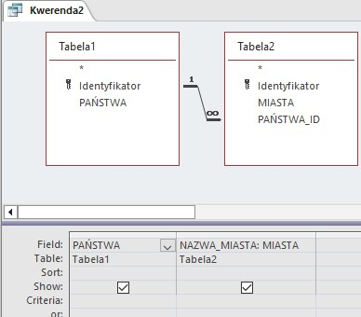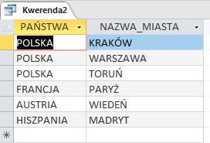

Wyświetlamy wiele kolumn określając je w polach Field.

1. **Wyświetlamy państwa bez Francji**

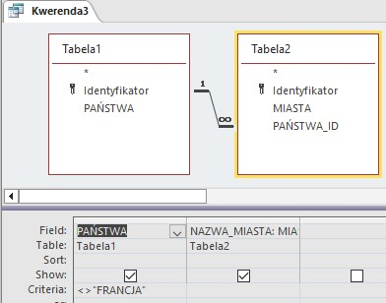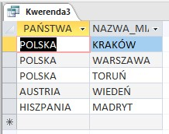

Wyświetlamy kolumne które nie zawierają danego słowa, w sekcji Criteria po <> podając nazwę.

1. **Wyświetlamy indentyfikatory i id państw**

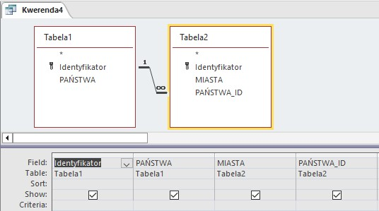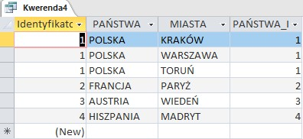

Dodajemy kolumny identyfikator i PAŃSTWA_ID.

1. **Wyświetlamy nazwy państw z literą „P”**

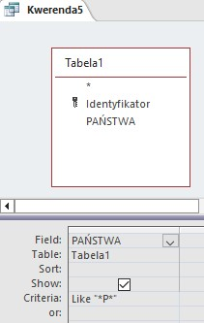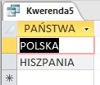

Wpisując Like ‘’*P*’’ pozwala nam to wyświetlić kolumnę z państwami zawierającymi literę „P”.

1. **Wyświetlamy państwo podając jego nazwę.**

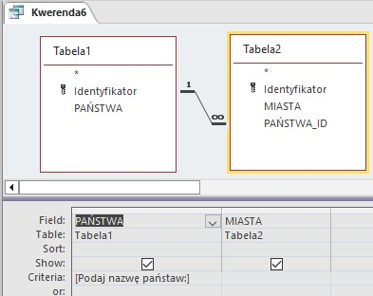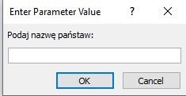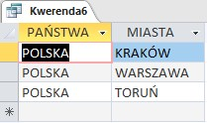

Do filtrowania kolumny według zazw wprowadzonych przez użytkownika, używamu [:]

1. **Liczymy wszystki państwa**

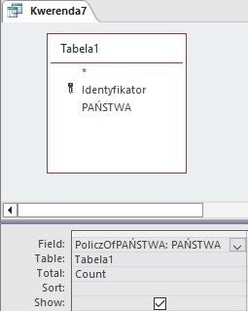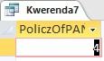

Liczymy państwa wybierając opcję Count w polu Total.

1. **Liczymy ile miast ma każde państwo**

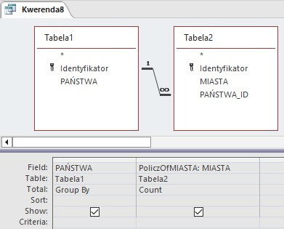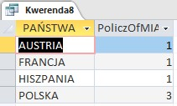

Żeby zliczyć miasta w każdym państwie w polu total wymieramy dla państw Group By a dla miast Count.

1. **Raport 1**

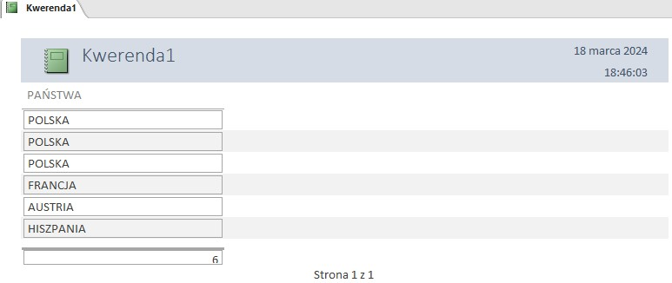

1. **Raport 2**

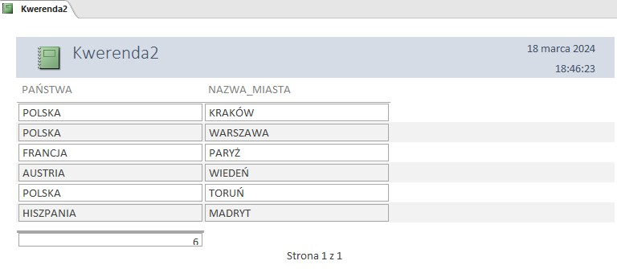

1. **Przycisk zamykający aplikację**

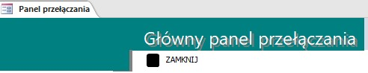

Przy głownym panelu widnieje czarny przycik do wyłączenia aplikacji access.

**Wnioski:**

Access to program to system służy do tworzenia baz danych oraz zarządzania nimi, umożliwiając użytkownikom tworzenie i edycję tabel, zapytań, formularzy i raportów. Jest to narzędzie stosowane przede wszystkim w biznesie do przechowywania danych, generowania raportów i analizy danych. Access umożliwia również integrację z innymi aplikacjami z pakietu Microsoft Office, co ułatwia wymianę danych i współpracę między różnymi programami.